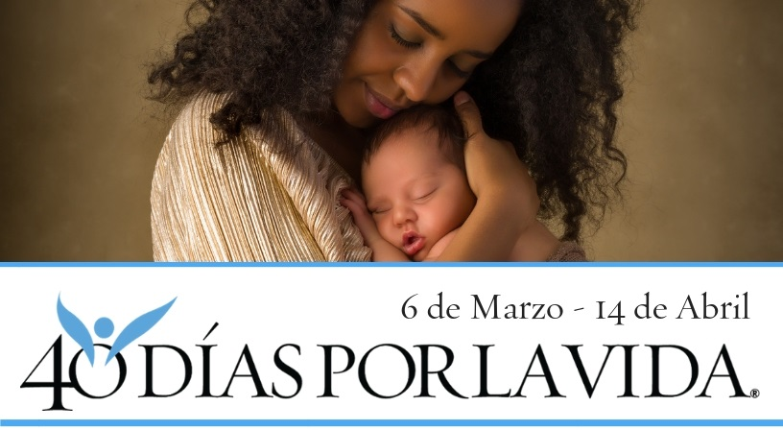
26 de Febrero – 5 de Abril, 2020

¡AYUDA A SALVAR VIDAS EN CHICO!

Protege a madres y bebes uniéndote a la movilización pro-vida más grande de la historia.
40 Días por la Vida ha logrado tener mas de 1,000,000 voluntarios en 61 países.
Con la ayuda de Dios, aquí están los resultados:

- 16,742 bebés salvados del aborto
- 196 conversiones de trabajadores practicantes de abortos
- 104 centros de abortos cerrados
Contribuye a expandir este impacto y forma parte de la campaña de 40 Días por la Vida:
Ubicación de la vigilia: Fuera del centro de abortos en la 3100 Cohasset Road, 95973 Chico. Estacione su carro en Frontier Drive.
Horas de la vigilia: 5 am – 9 pm a diario
Contacto local: Mary 530-345-8638,
Ray 530-514-3337
40dayschico@gmail.com

Aprende más y únete a nosotros:

Aprende más y únete a nosotros:

40daysforlife.com/chico

